Analyse de Projet
Système et Réseau

Réalisé par :
Amine BEN HADDOU

Mai 2026

Analyse Projet système et réseau :

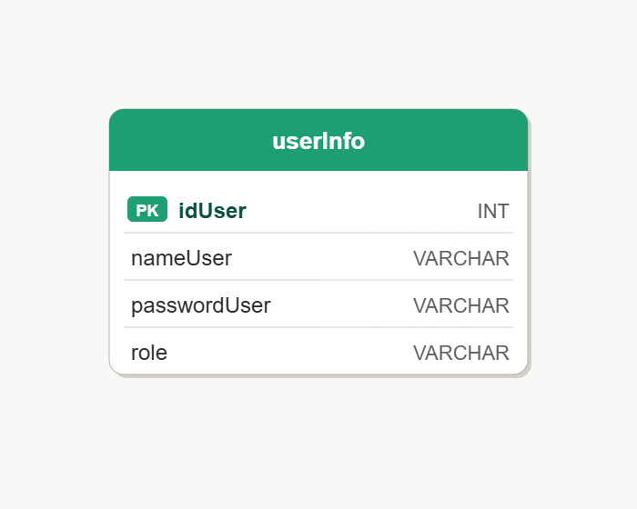

Structure de la base de données
Pour ce projet, j’ai conçu et implémenté une base de données MySQL composée d’une seule table utilisateurs, ce qui est suffisant pour répondre aux besoins de l’application. Cette table contient uniquement les informations essentielles à stocker : les identifiants des utilisateurs, leurs noms, leurs mots de passe sécurisés et leurs rôles. J’ai ajouté un champ idUser (clé primaire en auto-incrément) . La connexion à la base de données MySQL est établie depuis l’application Python grâce à la bibliothèque mysql-connector, qui permet d’exécuter des requêtes SQL de manière sécurisée via des paramètres préparés, évitant ainsi les injections SQL.
- NameUser => permet de stocker le nom de l’utilisateur. Ce champ sert d’identifiant lisible lors de la connexion : l’utilisateur saisit son nom dans l’interface graphique Tkinter, et ce nom est ensuite utilisé pour rechercher le compte correspondant dans la base de données MySQL.
- PasswordUser => permet de stocker le mot de passe de l’utilisateur de manière sécurisée. Le mot de passe n’est jamais enregistré en clair dans la base de données : il est d’abord hashé grâce à l’algorithme bcrypt (via la bibliothèque bcrypt de Python), puis uniquement le hash résultant est stocké dans ce champ. Lors de la connexion, le mot de passe saisi par l’utilisateur est comparé au hash stocké via la fonction bcrypt.checkpw(), sans jamais déchiffrer le mot de passe original, ce qui garantit une sécurité optimale même en cas de fuite de la base de données.
- Role => le rôle par défaut est « user », mais il existe aussi un rôle « admin » pour un seul utilisateur qui a accès à des zones auxquelles le rôle « user » n’a pas accès. Cette distinction de rôles est gérée directement dans l’interface graphique Tkinter : après authentification, le rôle de l’utilisateur est récupéré depuis la base de données MySQL, et l’application affiche dynamiquement les fonctionnalités correspondantes. Par exemple, seul l’administrateur voit le bouton permettant de gérer l’ajout d’utilisateur, tandis que le rôle « user » n’a accès qu’aux fonctionnalités standard de l’application.
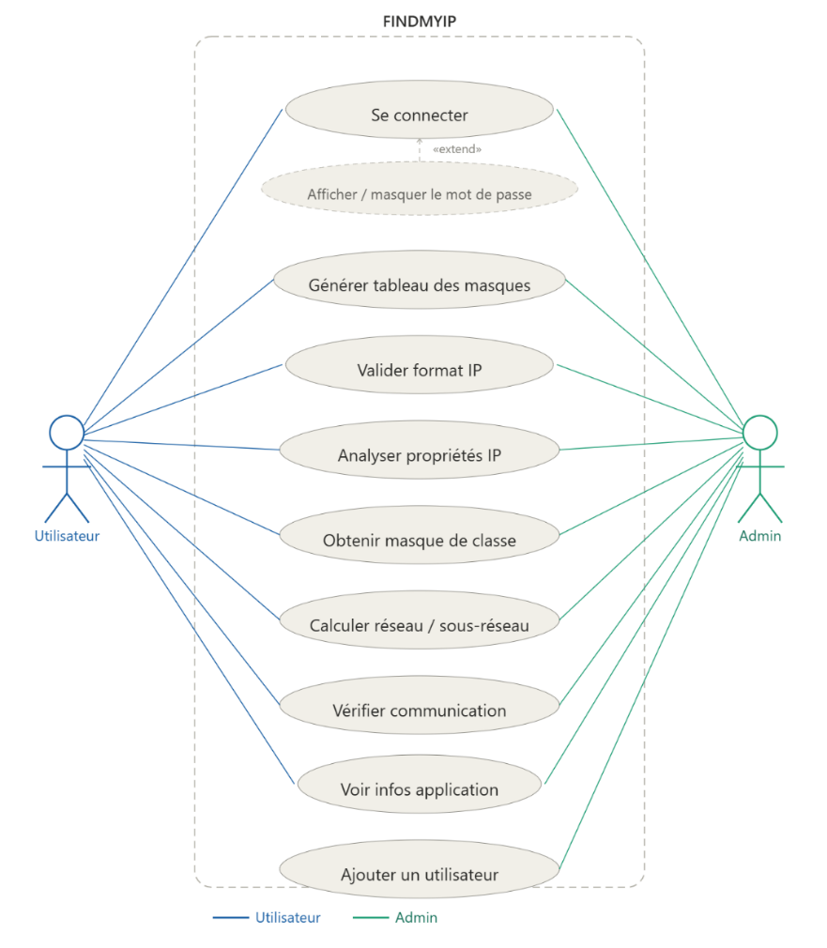

Diagramme de cas d'utilisation
Diagramme de cas d’utilisation : on observe ici les deux rôles présents dans l’application, soit administrateur, soit utilisateur. Les deux acteurs partagent des actions communes comme la connexion via l’interface graphique développée avec Tkinter . Tkinter permet d’afficher des fenêtres, des formulaires de connexion et des menus de navigation adaptés au rôle de l’utilisateur connecté, le tout en Python sans dépendance externe à un framework web.
Cependant, l’ajout d’utilisateurs n’est disponible que pour l’administrateur : seul l’admin peut ajouter de nouveaux utilisateurs depuis un formulaire dédié dans Tkinter, qui effectue une insertion directe dans la base de données MySQL. Le mot de passe du nouvel utilisateur est automatiquement hashé avant insertion, garantissant que les données sensibles ne sont jamais stockées en clair. L’utilisateur standard, quant à lui, ne dispose pas de cette fonctionnalité et ne peut accéder qu’aux écrans qui lui sont réservés selon son rôle récupéré depuis la base de données à la connexion.

